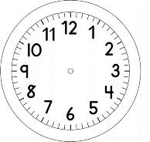

INÍCIO:

MATEMÁTICA
A CASA DE LETÍCIA FICA NESTA RUA.
1. DESCUBRA O NÚMERO DA CASA DE LETÍCIA, SEGUINDO AS PISTAS:
É MAIOR QUE 14
É MENOR QUE 20
É MAIOR QUE 16
2. ESCREVA NO QUADRO O NÚMERO DA CASA DE LETÍCIA.

3. OBSERVE COMO OS NÚMEROS DA CASA DE LETÍCIA FORAM ORGANIZADOS E CONTINUE A CONTAGEM ATÉ O NÚMERO 30.

ON-LINE
4. PINTE DE AZUL OS NÚMEROS DITADOS PELA PROFESSORA.

5. ESCREVA O NÚMERO QUE VEM ANTES (ANTECESSOR) E O NÚMERO QUE VEM DEPOIS (SUCESSOR).
56

89

67

32

98

65

